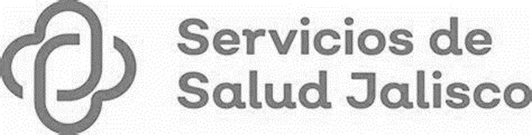

GOBIERNO DEL ESTADO DE JALISCO

ORGANISMO PÚBLICO DESCENTRALIZADO SERVICIOS DE SALUD JALISCO

LICITACIÓN PÚBLICA LOCAL SECGSSJ-LCCC-015-2023 CON CONCURRENCIA DE COMITÉ

“SERVICIOS INTEGRALES PARA LOS PROGRAMAS DE PROTECCIÓN CONTRA RIESGOS SANITARIOS, VIOLENCIA DE GENERO Y DE ACTUALIZACIÓN EN EL DIAGNÓSTICO Y TRATAMIENTO DE LAS INTOXICACIONES POR ANIMALES DE PONZOÑA DEL O.P.D. SERVICIOS DE SALUD JALISCO”

Esta difusión tiene carácter informativo, para más información los licitantes deberán consultar el Sistema Electrónico de Compras Gubernamentales del Organismo Público Descentralizado Servicios de Salud Jalisco. Ubicado en el portal https://sifssj.jalisco.gob.mx/requisition/tree del Organismo Público Descentralizado Servicios de Salud Jalisco.

